Билет 25
Практическое задание.
Восточные славяне на территории Беларуси: расселение, основные занятия, племенные княжества, управление ими.

Используя представленные материалы, ответьте на вопросы (выполните задания):
- Назовите союзы восточнославянских племен, которые сложились в VIII-IX вв. на территории Беларуси.
- Охарактеризуйте географическое положение союзов славянских племен, живших на территории Беларуси в VIII-IX вв.
- Составьте тезисный план о занятиях древних славян.
- Охарактеризуйте систему управления племенным княжеством у восточных славян.

- Восточнославянские союзы племён на территории Беларуси в VIII–IX вв.
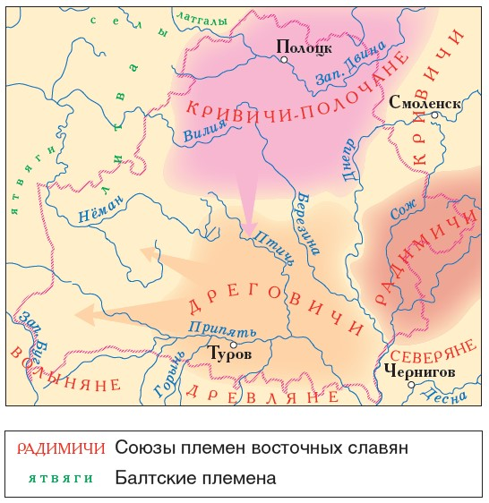

II. Чем занимались древние славяне. (По материалам учебного пособия «История Беларуси с древнейших времен до конца ХV в.» 6 кл.)
В хозяйстве восточных славян господствовало земледелие. Именно оно давало славянам основные продукты. Поэтому славяне зерновые культуры называли «житом» — от слова «жить». Основной формой земледелия у славян была подсека. Уже в Раннем средневековье распространилось пашенное земледелие. Для рыхления почвы использовалось рало, которое тащили волы. Это позволило увеличить урожаи. В дальнейшем стали применять соху. Важное значение имело животноводство. Славяне разводили коров, коз, овец, свиней, а также лошадей. Большую роль в жизни славян, расселившихся на территории Беларуси, играли разнообразные ремесла. Изготавливались орудия труда и оружие, посуда и украшения. Славянские женщины умели прясть и ткать. Об этом свидетельствуют повсеместные находки глиняных пряслиц. Простейшими ремеслами ‒ плотницким, косторезным, обработкой шкур и другими ‒ занимались в каждой семье. Значительно бóльших усилий и умений требовали выплавка железа и производство из него различных предметов. Кузнецы делали сошники, топоры, серпы, косы, ножи. Из цветных металлов ‒ золота, серебра, меди ‒ изготавливались украшения. С IX в. восточные славяне при производстве глиняной посуды стали использовать гончарный круг. Но еще долго простую посуду из глины лепили руками, а затем обжигали в печи. Славяне всегда селились у водоемов ‒ рек и озер. Поэтому важной составной частью их хозяйства было рыболовство. В те далекие времена леса покрывали всю территорию Беларуси. В них люди собирали ягоды и грибы. Славяне, как до них и балты, охотились на зубров, лосей, оленей, диких кабанов, птиц, пушных зверей. Распространено было бортничество ‒ сбор меда диких пчел. Постепенно восточные славяне вовлекались в торговлю с соседями и более отдаленными странами. На продажу они могли предложить меха, мед и воск.

- Схема. Организация восточнославянского общества.

Свободное мужское население племени

Земледельцы

Ремесленники

КНЯЗЬ

ОПОЛЧЕНИЕ

Знать

ВЕЧЕ

ДРУЖИНА

